РЕЗЮМЕ

Муратова Луиза Альбертовна
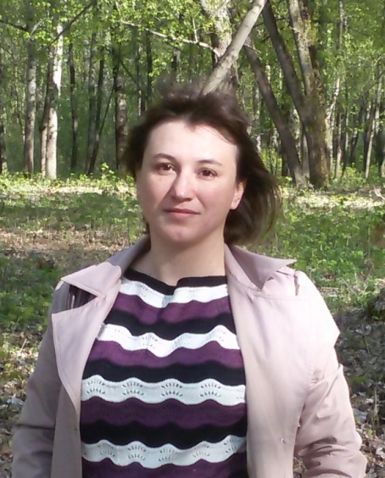 | Адрес: г.Тамбов, ул. Интернациональная 36, кв.321  Телефон: +79622300163  e-mail: luiza26@inbox.ru

ЦЕЛИ
Письменный перевод с/на английский язык
Верстка

ОБРАЗОВАНИЕ
Ташкентский Государственный Университет Мировых Языков
Дата завершения: 2000 г.
Ученая степень: Бакалавр английской филологии
ОПЫТ РАБОТЫ
1996-2005: Преподаватель английского языка
С 2006 по настоящее время: переводчик фрилансер, верстка
УМЕНИЯ И НАВЫКИ
Работа с программами Microsoft Office, Trados, Adobe Illustrator, Adobe InDesign и т.п.
Работа с документами любого общепринятого формата
Тематика переводов: технический, юридический, медицинский, фармацевтический

